天津轻工职业技术学院2023年（第一批）
公开招聘专业技术人员
试 讲 大 纲
一、试讲考核要求
1.面试前请考生根据招聘岗位试讲内容要求自行准备教案，面试试讲具体限时见下表试讲要求。
2.面试前请考生准备指定教材、纸质教案，教案纸质版一式贰份，一份上交，一份留作己用。
3.考生试讲过程中可使用PPT辅助教学，请自行准备相关教具及U盘。
4.试讲过程中要求普通话授课，讲授内容充分、重点突出、层次清晰、表达流畅，富有感染力，板书规范。
二、招聘岗位试讲内容及具体要求
岗位代码 | 招聘  岗位 | 试讲内容 | 试讲要求
2201 | 大数据技术专业教师（1）（专技岗） | 1.授课科目：大数据技术  2.授课教材：《大数据技术基础及应用教程》（机械工业出版社）  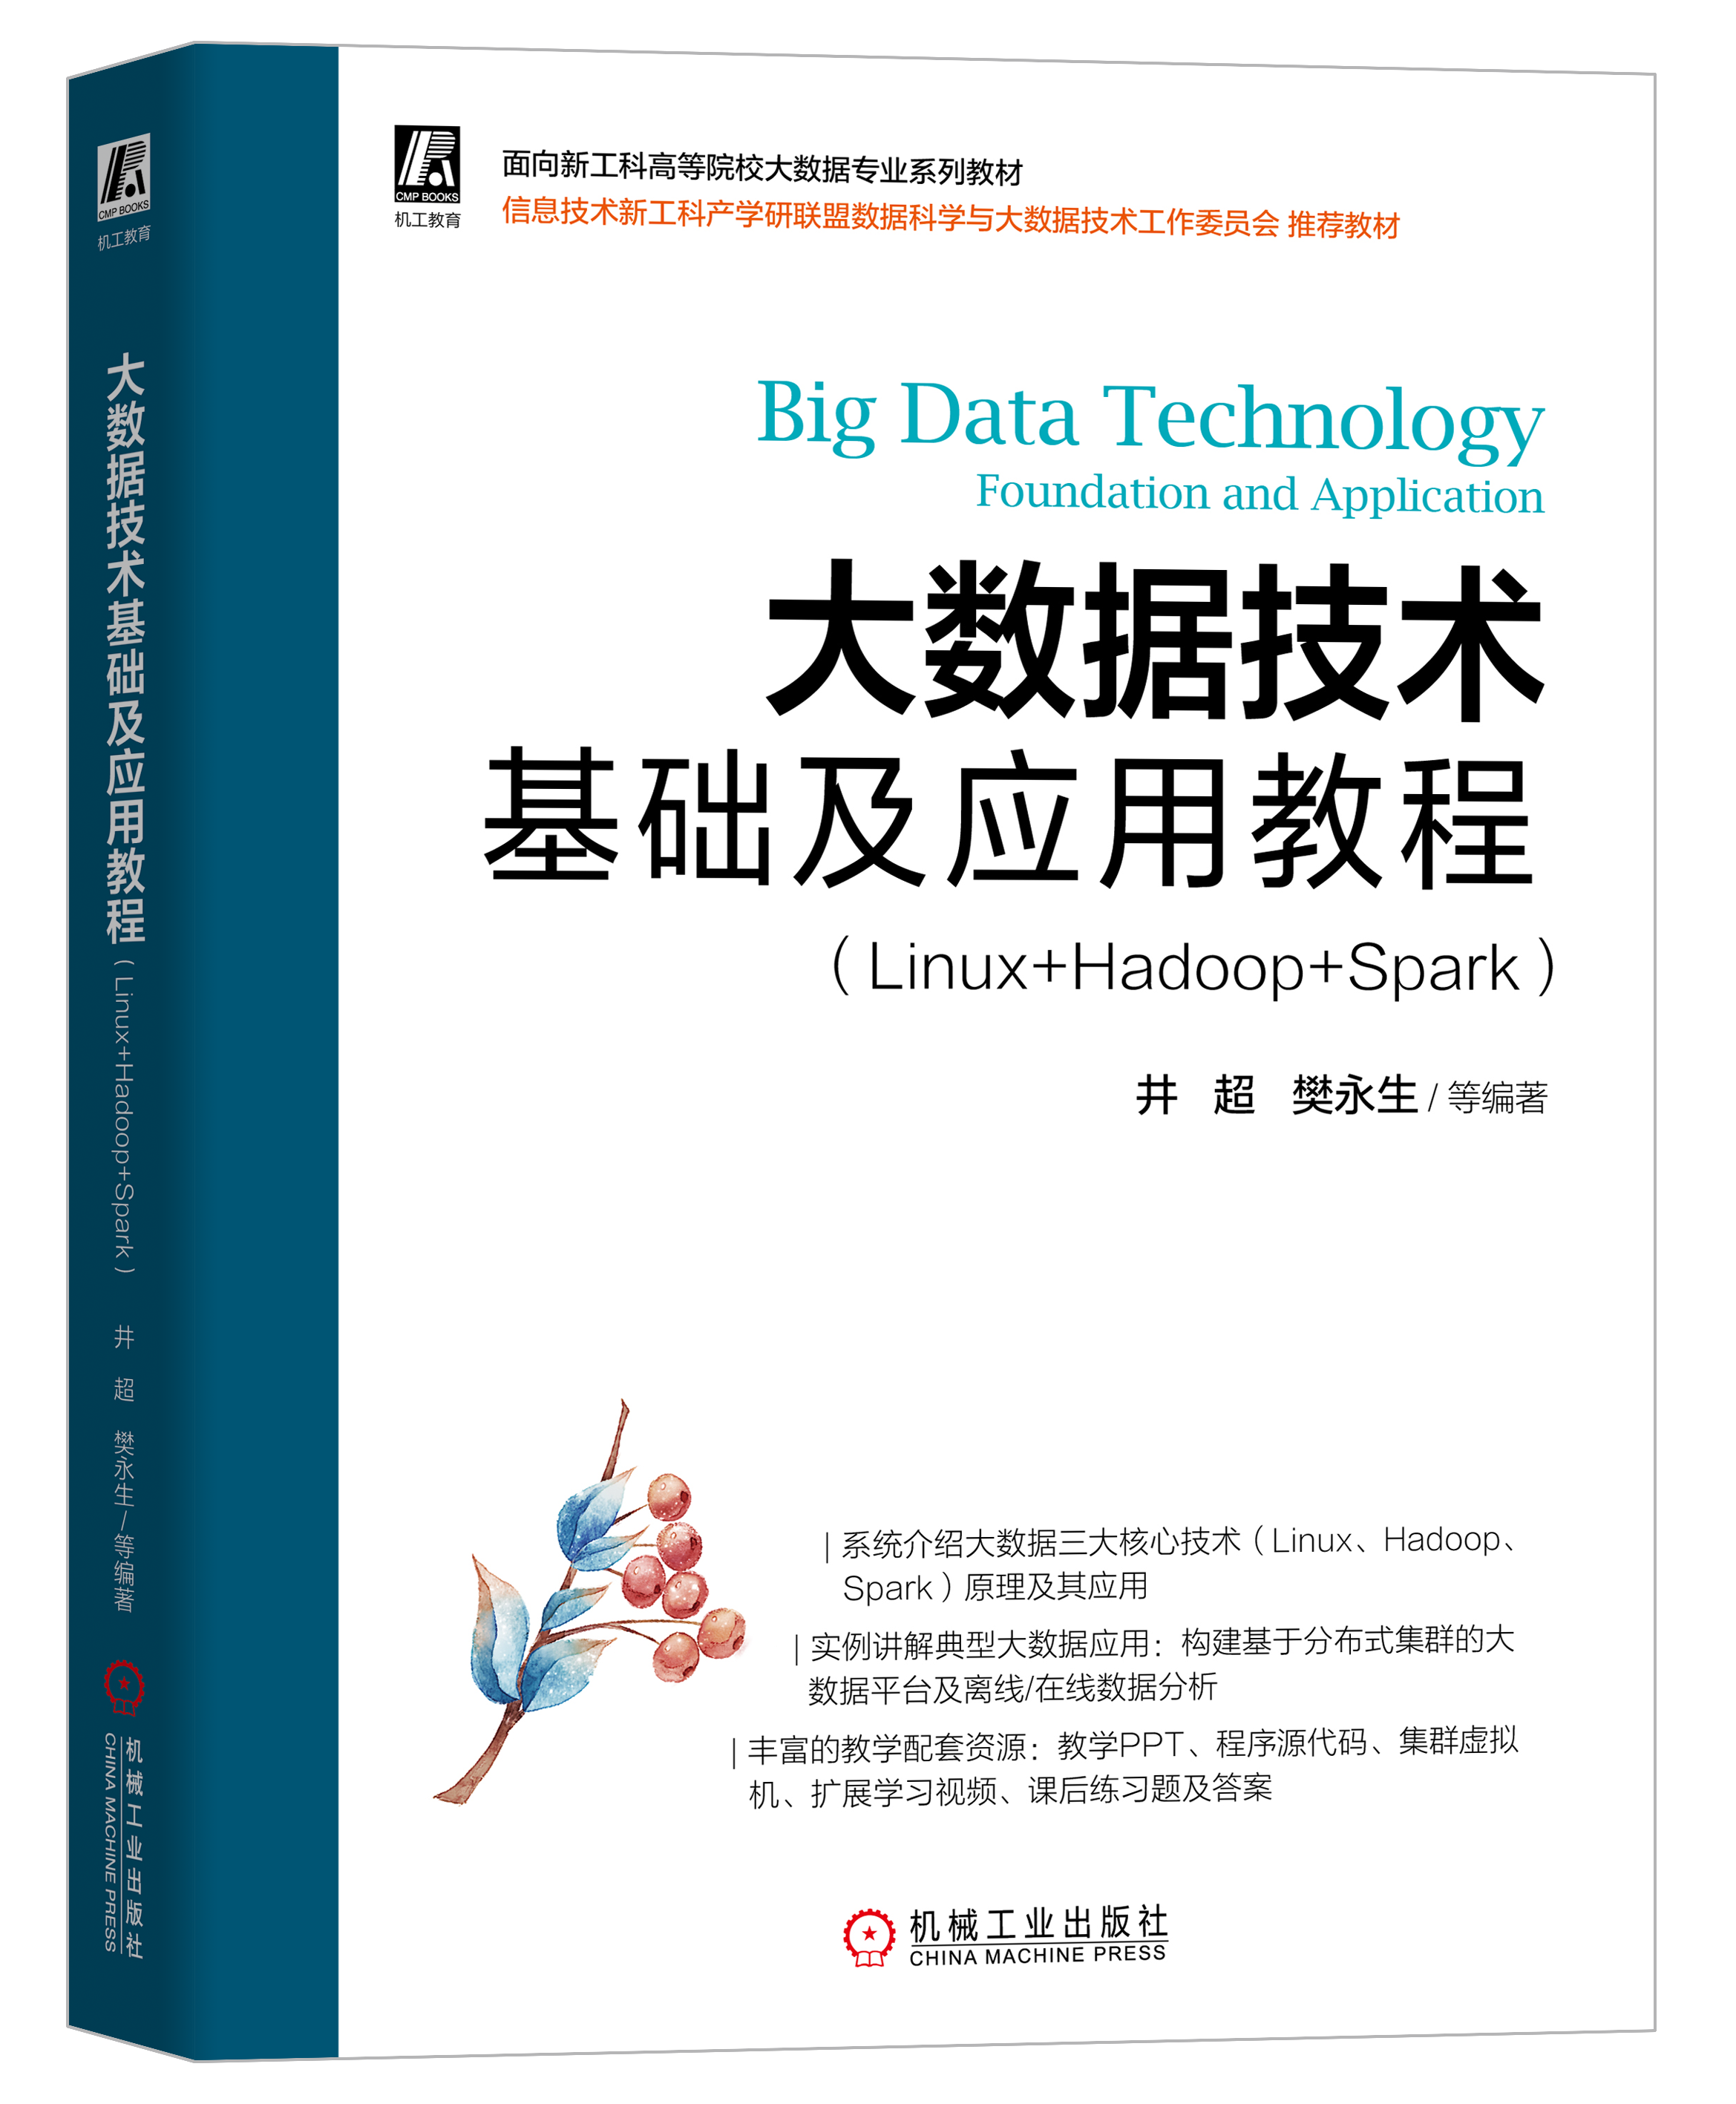  - 授课章节：  第五章Spark技术基础及构建  第二节 Hive原理及实践 | 1.专业知识面广  试讲时间为15分钟，试讲内容由学院指定且与要求基本相同,针对应聘的专业知识要求和试讲内容做好试讲准备，明确试讲章节的重点和难点，讲清重要概念，结合试讲内容展示自己的专业知识面和实践工作经验。  2.课堂掌控力强  合理分配讲课时间安排，善于组织教学，教学方法灵活，对课堂上发生的随机问题和现象能够灵活妥善处理，始终保持自信的态度。  3.板书规范  讲课为多媒体教学和黑板教学，字体工整，条理性要强，层次分明，便于学生做笔记，但不能因为写字占去太多的时间。  4.语言标准  讲课使用普通话，声音宏亮，用标准的授课语言试讲,口齿清晰、语言流畅、语速适中、逻辑性强。  5.举止文明  仪表端庄、自然，服饰得体、大方、整洁，仪容、气质和修养良好，举止稳重大方、师德风范高尚。
2202 | 新能源  专业教师  （专技岗） | 1.授课科目：电路分析  2.授课教材：《电工电子技术（第三版）》（中国电力出版社）  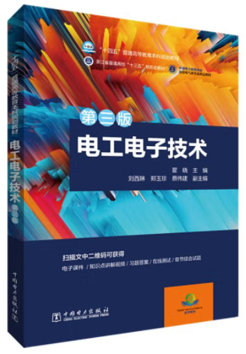  3.授课章节：  第四章 电路的暂态过程分析  第二节 RC电路的响应 | 1.专业知识面广  试讲时间为15分钟，试讲内容由学院指定且与要求基本相同,针对应聘的专业知识要求和试讲内容做好试讲准备，明确试讲章节的重点和难点，讲清重要概念，结合试讲内容展示自己的专业知识面和实践工作经验。  2.课堂掌控力强  合理分配讲课时间安排，善于组织教学，教学方法灵活，对课堂上发生的随机问题和现象能够灵活妥善处理，始终保持自信的态度。  3.板书规范  讲课为多媒体教学和黑板教学，字体工整，条理性要强，层次分明，便于学生做笔记，但不能因为写字占去太多的时间。  4.语言标准  讲课使用普通话，声音宏亮，用标准的授课语言试讲,口齿清晰、语言流畅、语速适中、逻辑性强。  5.举止文明  仪表端庄、自然，服饰得体、大方、整洁，仪容、气质和修养良好，举止稳重大方、师德风范高尚。
2203 | 大数据技术专业教师（2）（专技岗） | 1.授课科目：大数据技术  2.授课教材：《大数据技术基础及应用教程》（机械工业出版社）  3.授课章节：  第五章Spark技术基础及构建 第二节 Hive原理及实践 | 1.专业知识面广  试讲时间为15分钟，试讲内容由学院指定且与要求基本相同,针对应聘的专业知识要求和试讲内容做好试讲准备，明确试讲章节的重点和难点，讲清重要概念，结合试讲内容展示自己的专业知识面和实践工作经验。  2.课堂掌控力强  合理分配讲课时间安排，善于组织教学，教学方法灵活，对课堂上发生的随机问题和现象能够灵活妥善处理，始终保持自信的态度。  3.板书规范  讲课为多媒体教学和黑板教学，字体工整，条理性要强，层次分明，便于学生做笔记，但不能因为写字占去太多的时间。  4.语言标准  讲课使用普通话，声音宏亮，用标准的授课语言试讲,口齿清晰、语言流畅、语速适中、逻辑性强。  5.举止文明  仪表端庄、自然，服饰得体、大方、整洁，仪容、气质和修养良好，举止稳重大方、师德风范高尚。
2204 | 人工  智能  专业教师（专技岗） | 1.授课科目：机器学习  2.授课教材：《Python机器学习》（机械工业出版社）  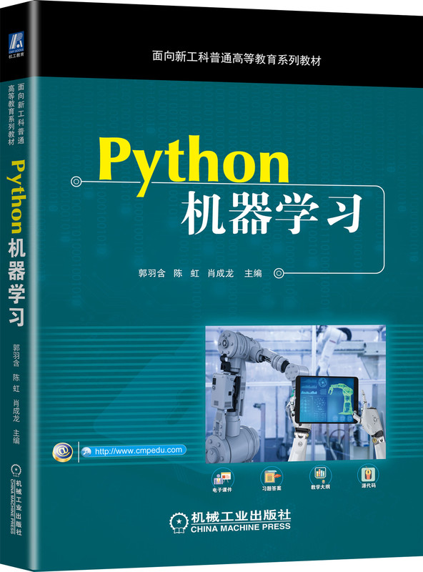  3.授课章节：  第10章 分类算法  10.6 多分类器分类数据 | 1.专业知识面广  试讲时间为15分钟，试讲内容由学院指定且与要求基本相同,针对应聘的专业知识要求和试讲内容做好试讲准备，明确试讲章节的重点和难点，讲清重要概念，结合试讲内容展示自己的专业知识面和实践工作经验。  2.课堂掌控力强  合理分配讲课时间安排，善于组织教学，教学方法灵活，对课堂上发生的随机问题和现象能够灵活妥善处理，始终保持自信的态度。  3.板书规范  讲课为多媒体教学和黑板教学，字体工整，条理性要强，层次分明，便于学生做笔记，但不能因为写字占去太多的时间。  4.语言标准  讲课使用普通话，声音宏亮，用标准的授课语言试讲,口齿清晰、语言流畅、语速适中、逻辑性强。  5.举止文明  仪表端庄、自然，服饰得体、大方、整洁，仪容、气质和修养良好，举止稳重大方、师德风范高尚。
2205 | 机械制造与自动化专业教师（智能制造方向，专技岗） | 1.授课科目：工业机器人技术应用  2.授课教材：《工业机器人基础》（高等教育出版社）  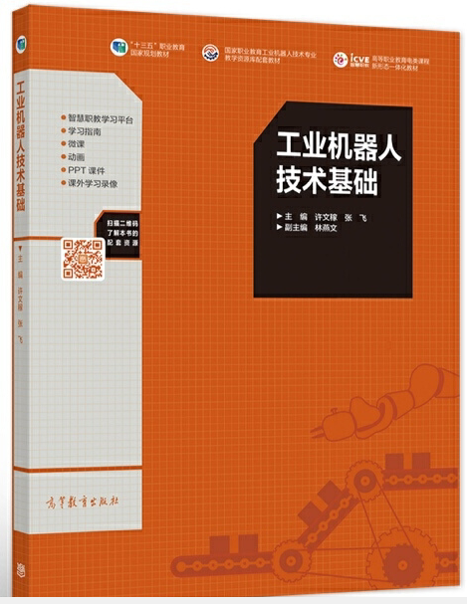  3.授课章节：  第6章 工业机器人传感器  6.3节 位置传感器 | 1.专业知识面广  试讲时间为15分钟，试讲内容由学院指定且与要求基本相同,针对应聘的专业知识要求和试讲内容做好试讲准备，明确试讲章节的重点和难点，讲清重要概念，结合试讲内容展示自己的专业知识面和实践工作经验。  2.课堂掌控力强  合理分配讲课时间安排，善于组织教学，教学方法灵活，对课堂上发生的随机问题和现象能够灵活妥善处理，始终保持自信的态度。  3.板书规范  讲课为多媒体教学和黑板教学，字体工整，条理性要强，层次分明，便于学生做笔记，但不能因为写字占去太多的时间。  4.语言标准  讲课使用普通话，声音宏亮，用标准的授课语言试讲,口齿清晰、语言流畅、语速适中、逻辑性强。  5.举止文明  仪表端庄、自然，服饰得体、大方、整洁，仪容、气质和修养良好，举止稳重大方、师德风范高尚。
2206 | 数控技术专业教师（专技岗） | 1.授课科目：数控加工工艺与编程  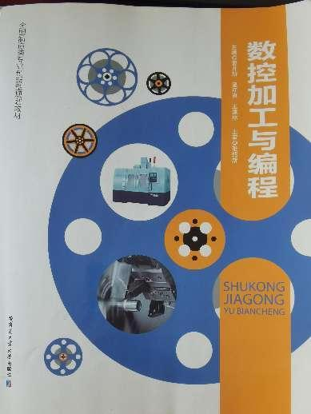  2.授课教材：《数控加工与编程》（哈尔滨工业大学出版社）  3.授课章节：  项目12阀盖零件数控编程与操作  1.3编写零件数控加工程序 | 1.专业知识面广  试讲时间为15分钟，试讲内容由学院指定且与要求基本相同,针对应聘的专业知识要求和试讲内容做好试讲准备，明确试讲章节的重点和难点，讲清重要概念，结合试讲内容展示自己的专业知识面和实践工作经验。  2.课堂掌控力强  合理分配讲课时间安排，善于组织教学，教学方法灵活，对课堂上发生的随机问题和现象能够灵活妥善处理，始终保持自信的态度。  3.板书规范  讲课为多媒体教学和黑板教学，字体工整，条理性要强，层次分明，便于学生做笔记，但不能因为写字占去太多的时间。  4.语言标准  讲课使用普通话，声音宏亮，用标准的授课语言试讲,口齿清晰、语言流畅、语速适中、逻辑性强。  5.举止文明  仪表端庄、自然，服饰得体、大方、整洁，仪容、气质和修养良好，举止稳重大方、师德风范高尚。
2207 | 数字媒体技术专业教师（专技岗） | 1.授课科目：动态网站制作  2.授课教材：《Web前端开发》（电子工业出版社）  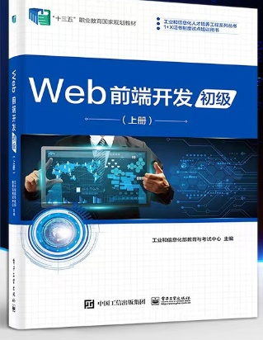  3.授课章节： 第4章 JavaScrip程设计  4.3分支循环  4.3.1 if条件语句 | 1.要求制作PPT教学演示课件，突出信息化教学特点，PPT制作效果好，并于试讲时提供。  2.要求撰写教案，并于试讲时提供。  3.讲课要求有板书演示。  4.要求立意新颖，构思独特，设计巧妙，形象生动，有实用性。  5.体现职业、行业特征，灵活运用案例分析，注重体现知识、技能。  6.教态自然，仪表端庄大方，语音准确洪亮，表达清晰流畅，逻辑性强，明了易懂，并在规定时间内完成。  7.试讲时间为15分钟。
2208 | 服装设计与工艺专业教师（专技岗） | 1.授课科目： 服装设计与工艺  2.授课教材：《服装设计》中国轻工出版社 2019.01  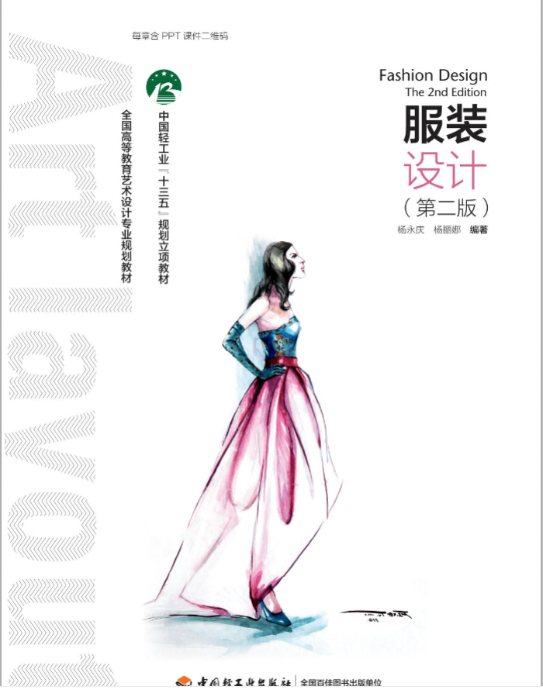  3.授课章节：（试讲时由招聘单位指定任选其一）  5-4 服装配色基本的方法  7-1 服装款式的局部设计  8-3 礼服设计 | 1.要求制作PPT教学演示课件，突出信息化教学特点，PPT制作效果好，并于试讲时提供。  2.要求撰写教案，并于试讲时提供。  3.讲课要求有板书演示。  4.要求立意新颖，构思独特，设计巧妙，形象生动，有实用性。  5.体现职业、行业特征，灵活运用案例分析，注重体现知识、技能。  6.教态自然，仪表端庄大方，语音准确洪亮，表达清晰流畅，逻辑性强，明了易懂，并在规定时间内完成。  7.试讲时间为15分钟。
2209 | 商务数据分析与应用  专业教师  （专技岗） | 1.授课科目：商务数据分析与应用  2.授课教材：《商务数据分析与应用 》（电子工业出版社 屈莉莉主编）    3.授课章节：  第8章 商品数据分析  8.1 商品热度分析 | 1.教学目标明确具体，传授的知识、培养的能力符合学生认知、思维、心理发展特点。  2.教学内容安排适当，突出重点、突破难点；知识传授准确，科学系统；信息容量适度。  3.教学结构设计合理，层次分明，衔接自然.，组织严密，过程完整。  4.教学方法选用恰当；充分利用信息化教学手段，课堂气氛活跃，师生互动效果良好。  5.教学素养良好。板书布局合理，内容精要恰当，书写规范美观；普通话标准；仪表大方端庄，精神饱满，教态自然得体，有亲和力。  6.试讲时间为15分钟。
2210 | 思政理论课专职教师（专技岗） | 1.授课科目：毛泽东思想和中国特色社会主义理论体系概论  2.授课教材：  《毛泽东思想和中国特色社会主义理论体系概论》,高等教育出版社2021年版 (ISBN978-7-04-056622-2)  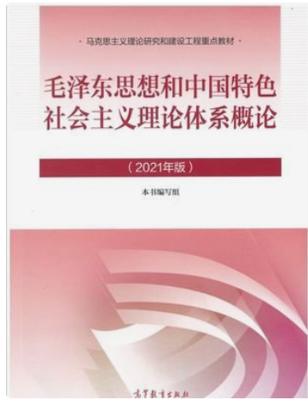  3.授课章节：  第九章 坚持和发展中国特色社会主义总任务 第三节 建设社会主义现代化国家的战略导向--构建新发展格局 | 1.每位进入面试的考生自行制作讲课PPT，不得完全照搬网络素材。  2.讲课内容可采用多种教学方式进行，有板书，有多媒体课件展示等。  3.试讲开始前当场提交授课教案以及课件。  4.讲课时长为15分钟，不得超过15分钟。
2211 | 英语  专业  教师  （专技岗） | 1.授课科目：英语  2.授课教材：《新时代高职英语（基础模块1）》（外文出版社）  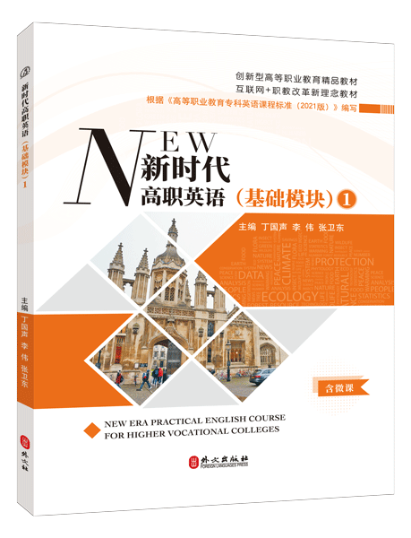  3.授课章节：  虚拟语气(the Subjective Mood) | 1.内容导入：比如语气的种类；虚拟语气在各种从句中的不同要求及形式；使用频率较高的虚拟语气形式举例，要求例句，概念清楚，思路清晰。  2.保证知识的完整性，对于后面要讲解的虚拟语气内容能做出合理安排。  3.讲课内容采用多媒体教学方式进行，有板书。  4.试讲时当场提交教案、授课课件等。

